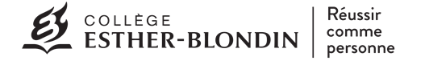

|  |  |
| --- | --- |
| Nom : Clément Lebeau | Groupe : 415 |

**Version finale de mon plan de travail 2020-2021**

**(À REMETTRE AU PLUS TARD LE VENDREDI 5 JUIN)**

|  |  |
| --- | --- |
| **Sujet** | **Produit** |
| Syndrome Gilles de la Tourette | Jeu vidéo |

**MON but formulé :**

|  |  |  |
| --- | --- | --- |
| 1. Faire (verbe) | | |
| 1. un jeu vidéo (sujet ou produit) | | |
| 1. sur le syndrome de Gilles de la Tourette (sujet ou produit) | | |
| **MON contexte mondial : Identités et relations** | | |
| **Autres informations importantes :** | | |
|  | | |
|  | | |
|  | | |
| **J’ai discuté du choix de mon projet personnel avec mes parents.** | **OUI** | **NON** |